DLT调光调色开关功能说明

一、接口原理图
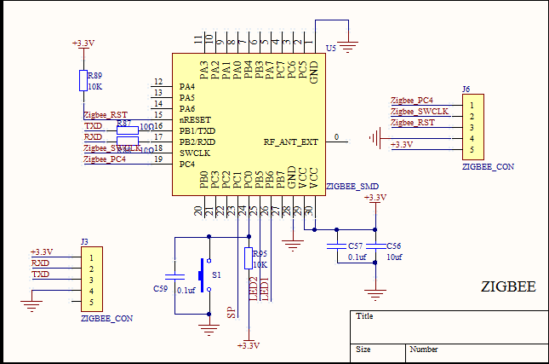

二、IO口说明：
PC0: 入网按键，低电平有效，长按5S以上设备离网并进入配网模式
PB5: 蓝色状态指示灯，低电平有效， 点亮：DLT负载关闭 熄灭：DLT负载打开
PB6: 黄色网络指示灯，低电平有效，
黄色配网指示灯：入网中：黄色指示灯慢闪 （500ms亮，500ms灭）
入网成功：指示灯熄灭
入网超时：指示灯常亮
在线：指示灯熄灭

PB1:串口TX引脚
PB2:串口RX引脚
备注：ZIGBEE与DLT调光芯片的通信协议详见DLT通信协议

